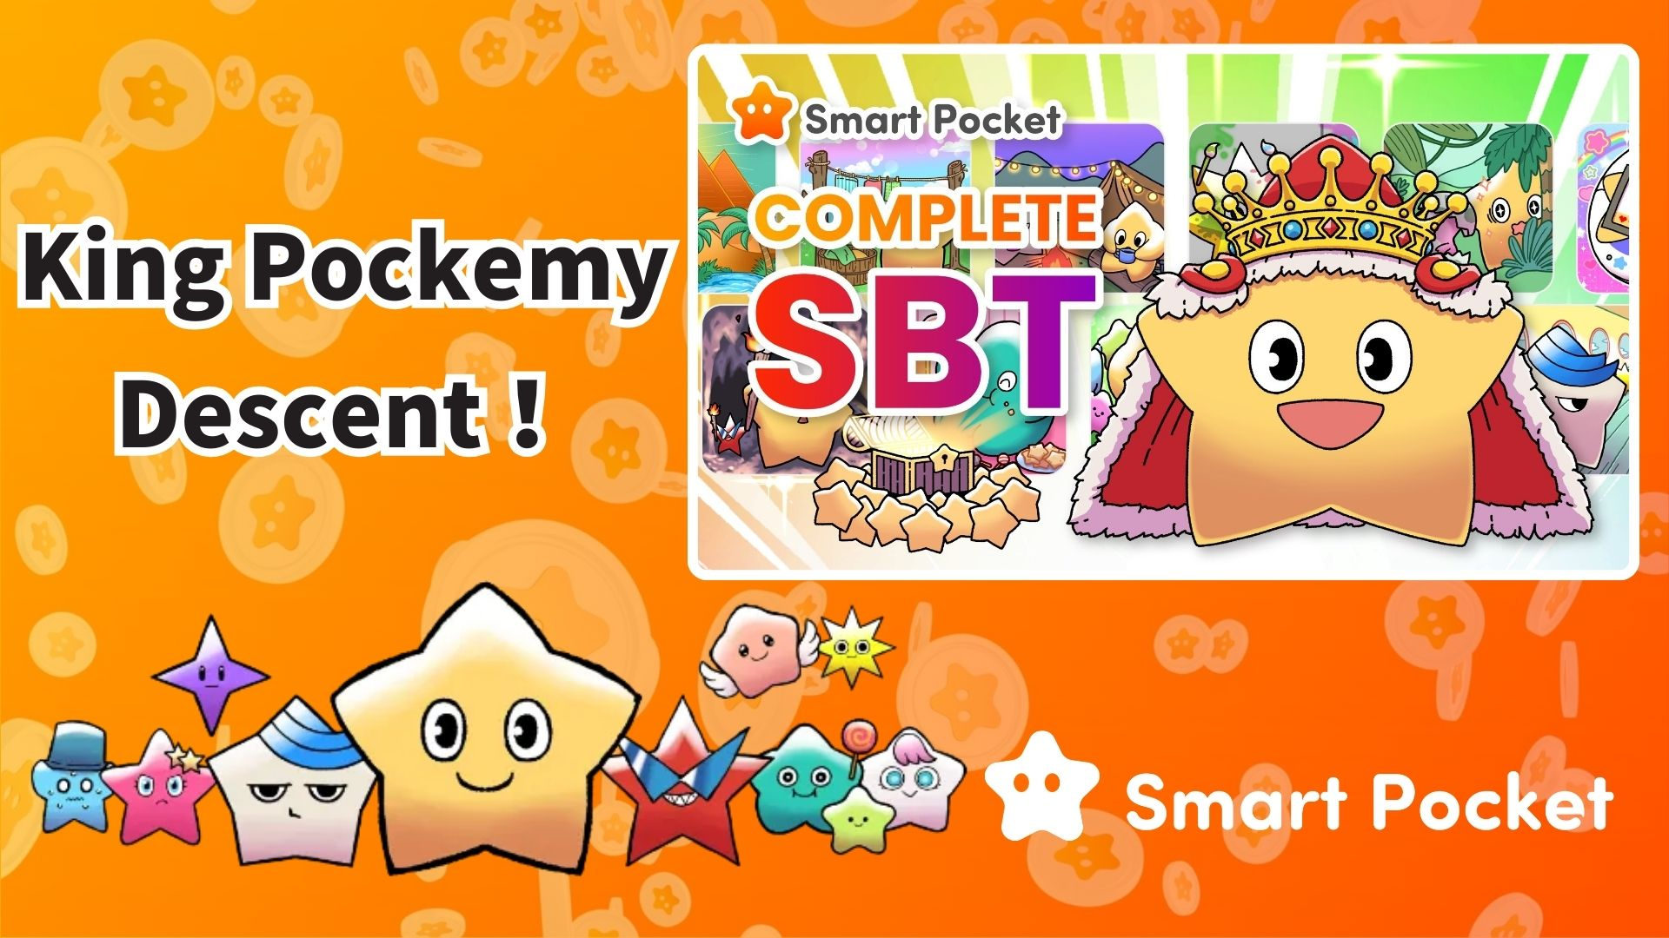

**Pockemy Complete에서 전설의 King Pockemy 등장!**

**안녕하세요 여러분!**

**기다리고 기다리던 Pockemy Complete 보상이 드디어 발표되었습니다! 🎉  
300개의 Pockemy PFP 컬렉션을 완성하면 특별한 "King Pockemy SBT"를 받을 수 있습니다!**

**https://x.com/smapocke/status/1890335546179793085**

# 목차

* King Pockemy란?
* 완성 보상 받는 방법
* SBT 확인 방법
* 포인트 랭킹 시스템
* 요약

# King Pockemy란?

King Pockemy는 Smart Pocket 앱에서 Pockemy Complete 보상으로 등장한 Pockemy 컬렉션의 왕입니다. 귀여운 외형을 유지하면서도, 더욱 위엄 있는 특별한 디자인이 특징입니다. 또한 SBT (Soul Bound Token)로 발행되기 때문에 양도가 불가능한 특별한 아이템입니다!

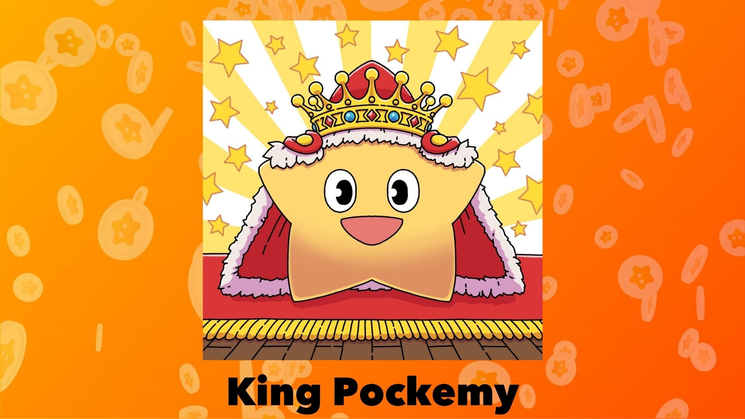

# 완성 보상 받는 방법

King Pockemy를 얻기 위한 절차는 다음과 같습니다.

1. Pockemy 가챠(총 300개)를 완성합니다.
2. 'Complete Item'을 탭합니다. (Pockemy 가챠를 완성하면 나타납니다.)
3. King Pockemy SBT 획득

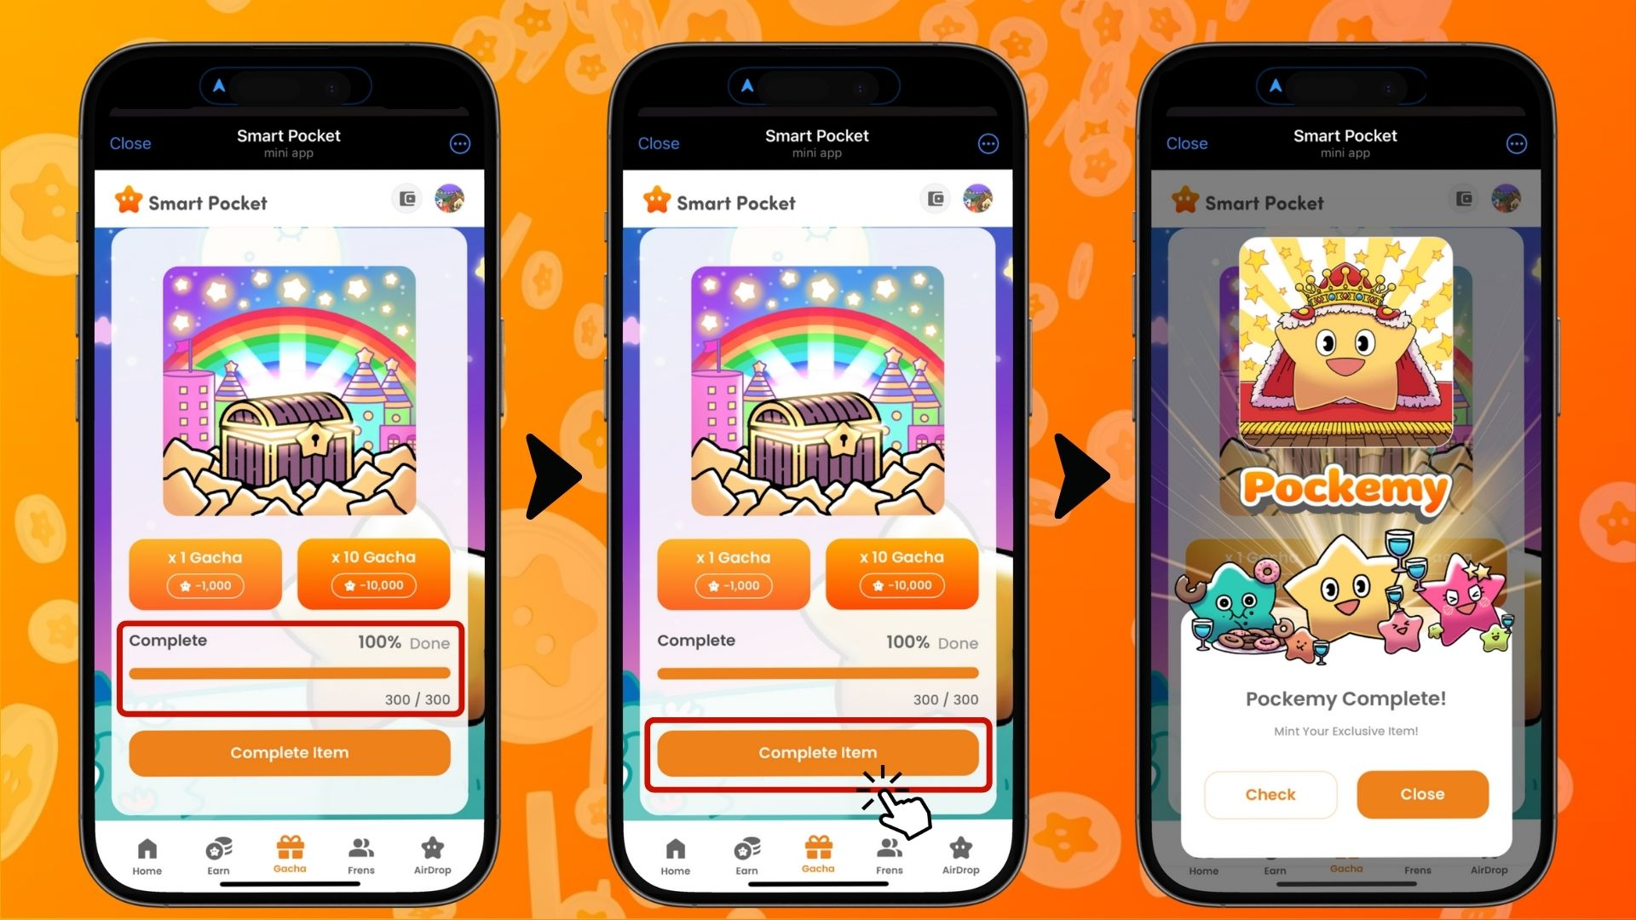

# SBT 확인 방법

획득한 King Pockemy SBT를 확인하는 방법은 다음과 같습니다.

1. 'Earn' 탭을 선택합니다.
2. 'Wallet'을 탭합니다.
3. 'Item'을 선택합니다.
4. 'King Pockemy'를 선택합니다.
5. 획득한 King Pockemy SBT가 표시됩니다.

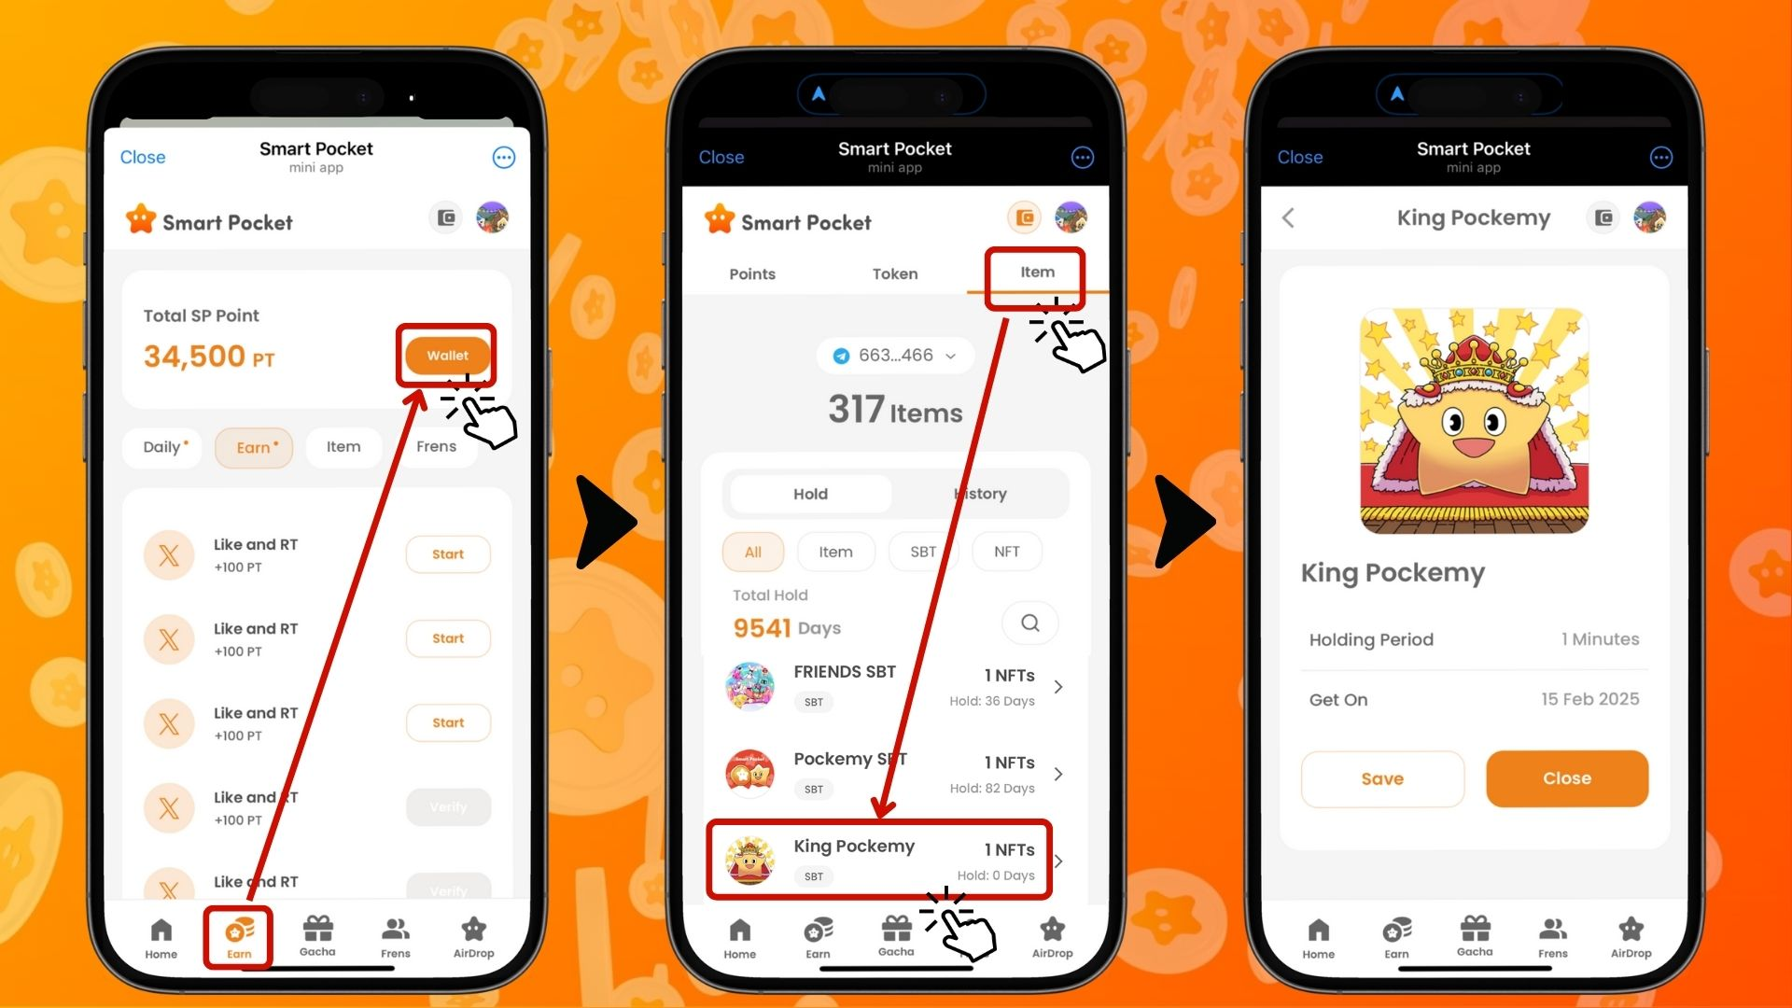

이제 소중한 King Pockemy SBT를 확인할 수 있습니다!

# 포인트 랭킹 시스템

중요한 공지사항입니다! 이 SBT를 획득하면 향후 포인트 랭킹에 큰 영향을 미칠 수 있습니다.

랭킹 시스템의 특징

* S~C까지 등급 구분
* S 등급 사용자는 $SP 에어드롭 비율이 크게 상승
* SBT 및 아이템이 랭킹에 영향을 미침

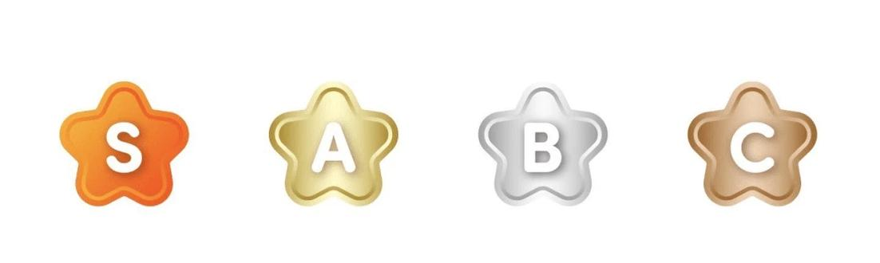

SBT와 아이템을 적극적으로 모으면 향후 에어드롭 및 다양한 혜택을 받을 가능성이 높아집니다!

⏬️ 에어드롭 및 랭킹 관련 자세한 정보는 아래 링크에서 확인하세요.

https://note.com/japan_dao/n/n193cf90d526a

# 요약

Pockemy Complete 보상인 King Pockemy SBT는 단순한 컬렉션 아이템이 아닙니다.

* 특별한 디자인의 한정판 SBT
* 양도 불가능한 희귀 아이템
* 포인트 랭킹에 영향 미침
* 향후 $SP 에어드롭 비율 상승 가능성

이 특별한 아이템에는 다양한 가치가 담겨 있습니다. 아직 컬렉션을 완성하지 못했다면 지금 도전해 보세요!

📢 최신 정보 확인 📢

Smart Pocket 공식 웹사이트: https://smapocke.com/

Smart Pocket 공식 디스코드: https://discord.com/invite/smartpocket

Smart Pocket 공식 X 계정: https://x.com/smapocke

Pockemy 공식 X 계정: https://x.com/pockemys